2. Dialogaufbau und Navigation
Die Dialogoberfläche besteht aus vier Bereichen:
- Kopf
- Menü
- Suche
- Inhalt
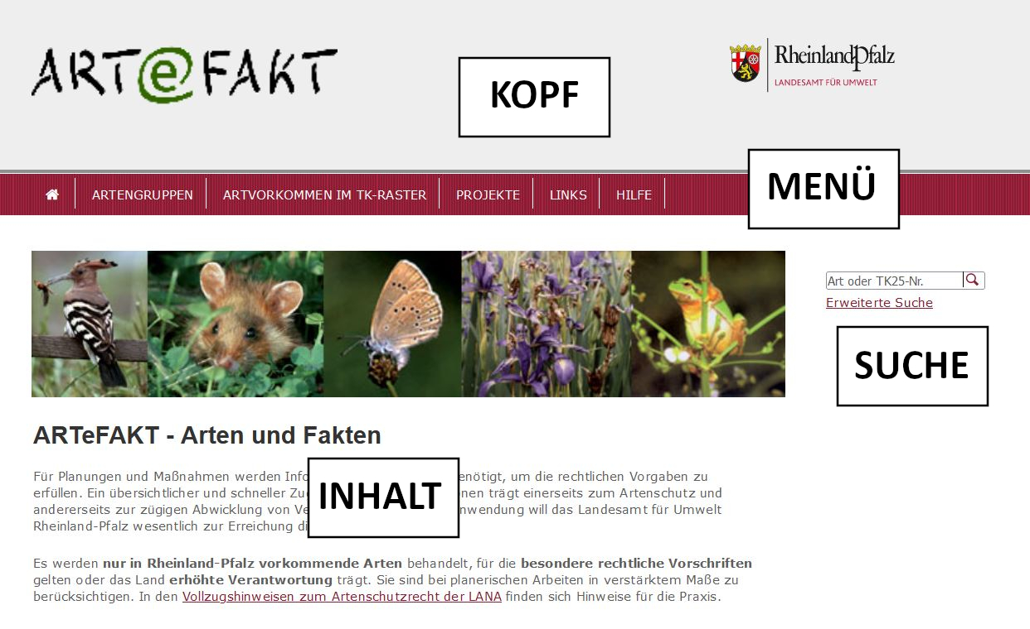
Der Kopfbereich beinhaltet die Logos für das Landesamt für Umwelt Rheinland-Pfalz und für ARTeFAKT.
Der Menübereich bietet Ihnen neben den eigentlichen Menüpunkten Artengruppen und Artvorkommen im TK-Raster weitere Navigationsmöglichkeiten innerhalb des Dienstes (z.B. die Rückkehr zur Startseite oder den Aufruf der Hilfe).
Das Abfragefenster zur Suche nach Arten oder TK 25-Blättern sowie eine erweiterte Suchfunktion finden Sie in der Marginalspalte auf der rechten Seite.
Im Inhaltsbereich erhalten Sie, abhängig von der Menüpunkt-Auswahl und der sonstigen Navigation, die fachlichen Informationen: in der Regel in Form einer Tabelle oder als Detailinformationen auf verschiedenen Reitern zu einer Art. Hier können Sie im Dialog eigene Einstellungen vornehmen.
Mit dem Button  gelangen Sie in das entsprechende Hilfekapitel, mit dem Button 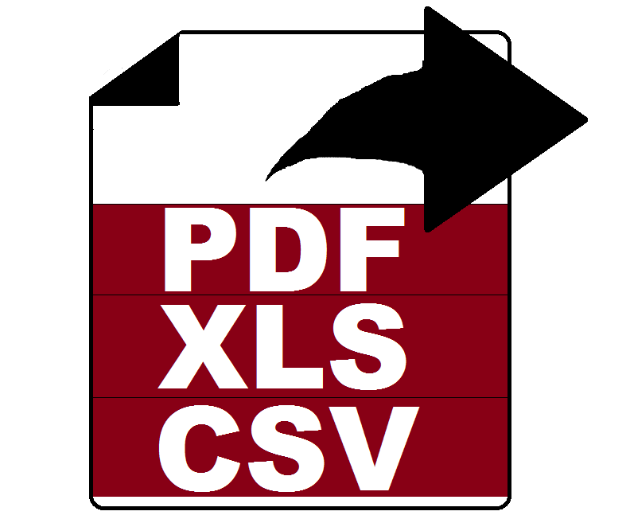 können Sie die Ansicht als PDF-Dokument, Excel- oder csv-Datei herunterladen.

